Lunes
17
de octubre

1º de Secundaria
Geografía

Navegando a través de la tecnología

Aprendizaje esperado: emplea recursos tecnológicos para obtener y representar información geográfica en las escalas local, nacional y mundial.

Énfasis: reconocer el uso de los Sistemas de Información Geográfica (SIG), Sistemas de Posicionamiento Global (GPS), modelos tridimensionales, así como las imágenes de satélite.

¿Qué vamos a aprender?

Reconocerás el uso de los Sistemas de Información Geográfica (SIG), los Sistemas de Posicionamiento Global (GPS), los modelos tridimensionales y las imágenes de satélite.

¿Qué hacemos?

Para comenzar y cómo antecedente, lee la siguiente noticia.

La tecnología que salva animales en peligro de extinción

En 2018, el Fondo Mundial para la Naturaleza y el gobierno de Tanzania colocaron collares con GPS a los elefantes con el fin de protegerlos de los cazadores furtivos.

Este proyecto, que duró un año, permitió rastrear el movimiento de los animales en tiempo real a través del envío de datos vía satélite por lo que fue posible identificar y actuar en contra de las amenazas.

Los datos recopilados también alertan a los equipos de trabajo, por si las manadas se dirigen hacia los asentamientos humanos, poder ayudar a alejarlos de las tierras de cultivo y reducir el riesgo de conflicto entre las personas y los elefantes.

¡Qué interesante!, ¿no crees?

Imagina poder incrementar el uso de estas tecnologías para seguir salvando animales en peligro de extinción.

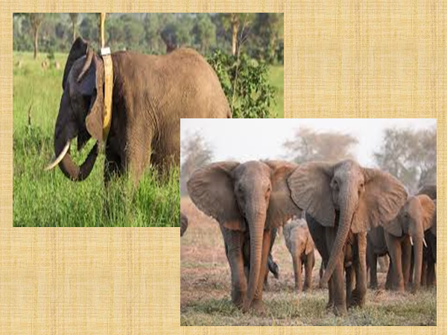

Reflexiona sobre las preguntas siguientes:

- ¿Qué sabes acerca de la tecnología GPS y para qué sirve?
- ¿Cómo aprovechas la tecnología para conocer el lugar donde vives?
- ¿Qué recursos tecnológicos has utilizado para conocer o trasladarte en tu localidad?
- ¿Cómo podrías emplear estas aplicaciones para conocer lugares que nunca has visitado?

La tecnología es dinámica y hoy en día cambia más rápido que nunca. Hace sólo un par de décadas, muchas de las cosas que hoy se pueden hacer con las aplicaciones de los celulares eran totalmente inimaginables.

Ahora conocerás, los tipos de recursos tecnológicos para representar la información geográfica: Imágenes de satélite, Sistemas de Información Geográfica (SIG), Modelos tridimensionales y Sistemas de Posicionamiento Global (GPS) por sus siglas en inglés.

Las imágenes de satélite te permiten estudiar el espacio geográfico. Estas se obtienen desde satélites que se desplazan alrededor de la órbita de la Tierra, a una distancia de entre 700 y 900 km, permitiendo capturar áreas muy amplias de la superficie terrestre.

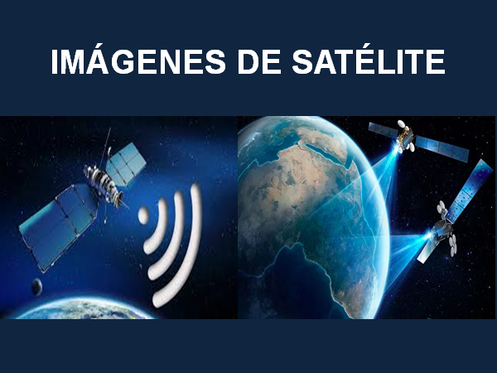

Hoy en día, la tecnología de las imágenes de satélite y la generación de modelos tridimensionales están relacionados entre sí. Ambos estudian el espacio geográfico, se trabajan en computadoras con programas especializados y sirven para elaborar mapas con gran exactitud.

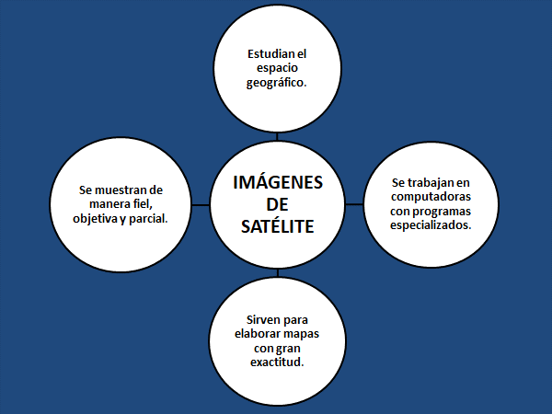

Por su parte, el GPS se trata de un sistema de navegación que opera a través de los 24 satélites artificiales que orbitan el planeta Tierra, para proporcionar información al instante.

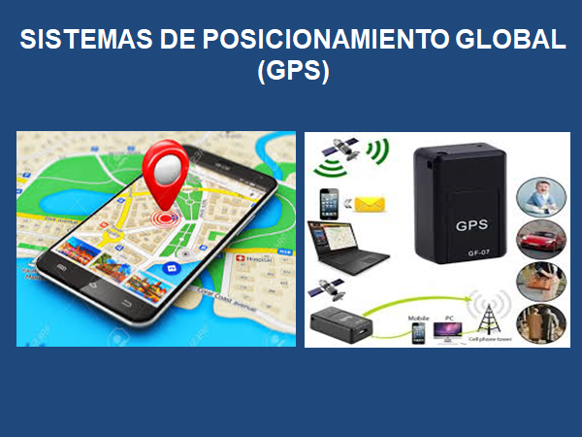

A partir de la información de las señales de satélite, el receptor calcula la posición de un objeto, una persona, un vehículo o una nave. Estos instrumentos especializados permiten localizar cualquier lugar, u objeto, fijo o en movimiento, en la superficie terrestre o en el aíre, con un margen de error mínimo.

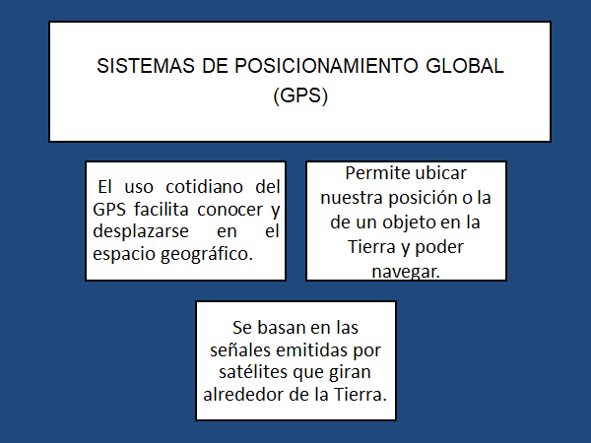

¡Cuánto ha avanzado la tecnología no lo crees!

¿Sabes cómo funciona un GPS?

En la actualidad la mayoría de los celulares traen integrados receptores GPS. Para que te quede totalmente clara la función del GPS, toma nota en tu cuaderno, de lo que observes en el siguiente video.

- Como funciona un GPS.
https://youtu.be/DAGeKy-CW2k

¿Qué te pareció la información que viste en el video?

Ahora, ya sabes cómo funciona un GPS, y que se debería aprovechar este recurso tecnológico para mejorar el espacio geográfico.

¿Sabías qué gracias al uso de la tecnología GPS, los científicos han comprobado que el Monte Everest, la montaña más alta del planeta, continúa creciendo alrededor de 80 cm por década? Esto se debe a la compresión que ejercen las placas tectónicas Índica y Euroasiática.

Por otra parte, los Sistemas de Información Geográfica (SIG), son un conjunto de herramientas, satélites, computadoras, hardware, software y bases de datos que tienen como objetivo la captura, organización y manipulación de la información geográfica. Estos sistemas facilitan el análisis y la toma de decisiones en la resolución de problemas, como los ambientales o sociales.

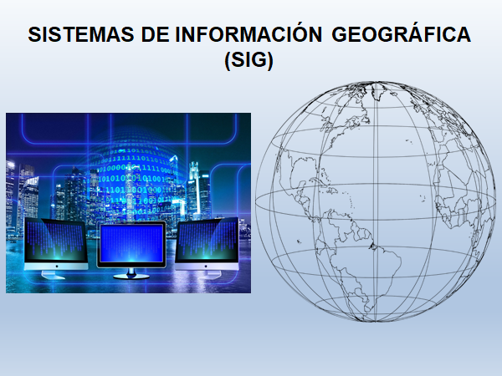

Una de las características más relevantes de los SIG es su capacidad para representar información de los diferentes componentes del espacio geográfico a través de capas y en forma georreferenciada, es decir, a partir de los datos de sus coordenadas geográficas.

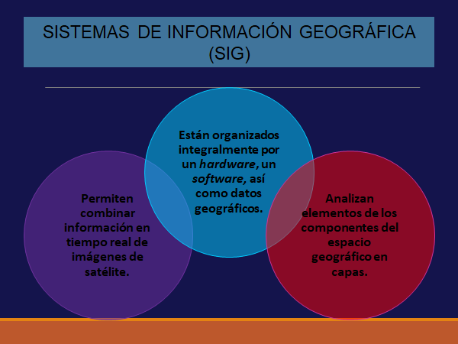

Observa el siguiente video sobre la aplicación de los SIG.

- Aplicación de los SIG.
https://youtu.be/19pYRoPL4kQ

Como pudiste ver en el video, los recursos tecnológicos te permiten obtener y representar información geográfica en distintos niveles de detalle. Pueden representar desde un arroyo hasta un océano. A dichos niveles se les conoce como escalas geográficas y se clasifican en local, nacional, y mundial.

La geografía ha experimentado grandes cambios en la nueva era del conocimiento, las tecnologías para manejar y analizar información geográfica se actualizan día con día.
¿Sabías que, en la actualidad existen modelos digitales de elevación del terreno (MDE) que se construyen a partir de las imágenes de satélite y el ángulo de inclinación de los rayos del sol a determinadas horas del día?

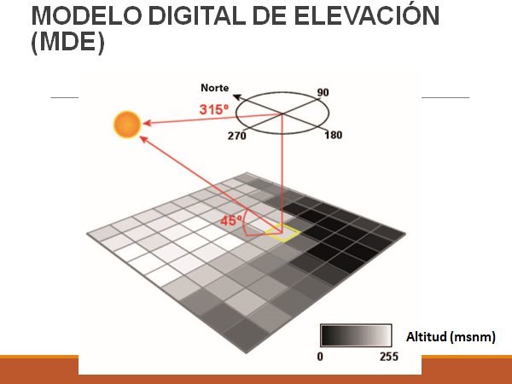

¿Cómo es posible eso?

Los Modelos Digitales de Elevación, o MDE, son imágenes en donde se sobrepone la información de los pixeles, los cuales indican la altitud, con relación al ángulo de inclinación de los rayos del Sol según la hora del día, lo cual indica la latitud.

Lo anterior tiene como resultado la proyección de la sombra del relieve sobre una imagen ráster. Estas imágenes tienen la finalidad de conocer la información acerca de los elementos de la superficie de la Tierra y son útiles porque te permiten obtener medidas más próximas a la realidad; por ejemplo, al momento de medir distancias lineales o volúmenes, como las carreteras o los cuerpos de agua.

Concluyendo:

Para conocer, estudiar y comprender el mundo en el que vives puedes usar diversos recursos tecnológicos.

Imagina todo lo que ha significado para el conocimiento del espacio geográfico la invención del papel, la brújula, el reloj, las cámaras fotográficas, los aviones, los satélites artificiales, las computadoras y el Internet. Analizar el espacio geográfico mediante la tecnología permite mejorar la calidad de vida; por ejemplo, pronosticar la evolución y el trayecto de un huracán, planear las campañas de vacunación, ubicar en dónde construir una presa o bien emplazar una plataforma petrolera, entre otros usos.

ABC Geográfico.

Ciudad de México.

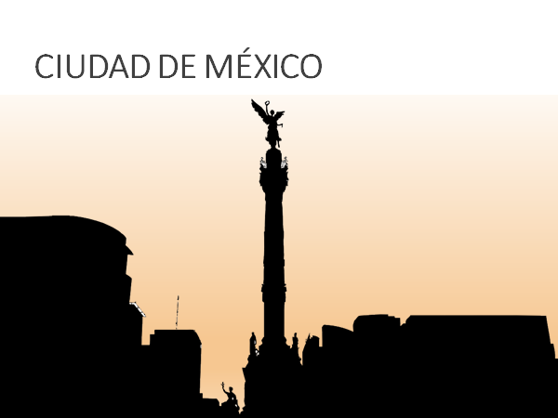

Anteriormente era conocida como la antigua Tenochtitlan, posteriormente como Distrito Federal y actualmente recibe el nombre de Ciudad de México.

Población total: más de 22 millones de habitantes, lo que la coloca en el noveno puesto de las aglomeraciones urbanas más grandes y pobladas del mundo con ello, también es la más grande del continente americano y la más poblada del mundo hispanohablante.

Posee una infinidad de arte y cultura, si has tenido la oportunidad de visitarla, o bien si ya la conoces o vives en ella, sabrás que el bosque de Chapultepec es un gigantesco pulmón de 850 hectáreas y parque museístico en donde uno de sus atractivos culturales es el Museo de Antropología e Historia, que se ubica en la segunda sección; también se encuentra el Museo Nacional de Historia, dentro del Castillo de Chapultepec; el Museo del Caracol, que funciona como espacio didáctico de introducción a la Historia de México; el Museo de Arte Moderno, y el Museo Rufino Tamayo de Arte Contemporáneo.

Por otra parte, al sur de la Ciudad de México, en el alegre barrio de Coyoacán, se encuentra otra gran concentración de museos, entre los más visitados de México como la Casa Museo de Frida Kahlo, el Museo de las Intervenciones, la Casa De León Trotsky, quien murió asesinado en ella, por el anarquista catalán Ramón Mercader; y el Museo Nacional de Culturas Populares.

No hay que olvidar la visita a los canales de Xochimilco para pasear en las trajineras, estas peculiares embarcaciones tradicionales de un estilo propio de esa región.

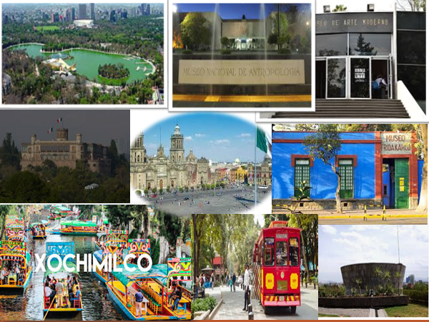

¿Tú has recorrido todos estos maravillosos lugares?

Es importante que conozcas los lugares más representativos de tú país, por el momento no puedes salir de casa, pero puedes conocer diversos lugares a través de la lectura y de los medios digitales, como las imágenes de satélite, o las aplicaciones virtuales, como los SIG. Aprovecha la tecnología que esté a su alcance.

Disfruta el siguiente video.

- Distrito Federal.
https://www.youtube.com/watch?v=dV3X70zA-Lw

Para crear tus propios mapas, visita las aplicaciones de uso libre que aparecen a continuación.

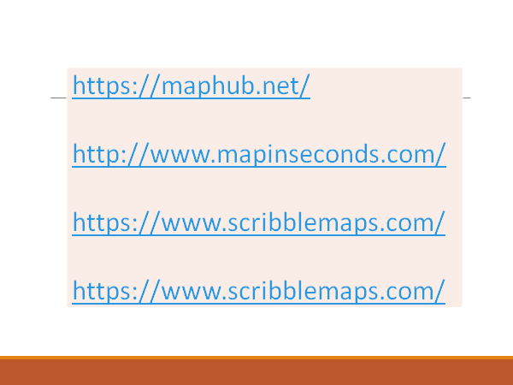

El reto de hoy:

Elabora un escrito titulado: Una vida sin tecnología, para reconocer el uso de los Sistemas de Información Geográfica (SIG), los Sistemas de Posicionamiento Global (GPS), los modelos tridimensionales y las imágenes de satélite.

¡Buen trabajo!

Gracias por tu esfuerzo.

Para saber más:
Lecturas
https://www.conaliteg.sep.gob.mx/

